六、小型移動式屠宰車輛之使用現況
由於美國地大物博、地廣人稀，為了因應處理不同數量雞隻的需求，除了大規模的屠宰場之外，也發展出了小型移動式的屠宰處理車，處理小規模的屠宰量，只要遵守相關契約、檢核表...等標準程序，一般農市或是農場也可以租賃這種小型屠宰車輛，做為短期的屠宰設備。而且車子可以直接行駛至農場裡就近屠宰處理，十分方便。
小型屠宰處理車與屠宰場比起來，可謂麻雀雖小，五臟俱全，屠宰場的設備全被濃縮至一台普通的卡車車廂裡。又可依車子的設備與大小再區分普通版與高級版。普通版一輛車要價2萬5千元美金(約等於80萬元台幣)，高級版要價8萬元美金(約等於256萬元台幣)。以高級版為例子，車子的大小是8×20英呎(約等於2.4公尺×6公尺)，操作時需兩名人員在車內、兩名在車外，共需4人。
車子內部僅分成污染區（如圖21）和清潔區2部分（如圖22），中間以一小窗戶隔開，車內的設備有放血圓錐（Killing cones）（如圖23）、煮沸器（scalder）（如圖24）、脫毛槽（plucker）（如圖25）、水槽、桌子等，全程屠宰過程如圖26，以下逐一介紹各設備的用途：
(一)放血圓錐（Killing cones）：其功能為宰殺雞隻，將雞倒立放入，讓雞慢慢放血，一次可同時放入6隻雞，因其形狀為圓錐狀，雞隻放入後可限制翅牓拍動，達到完全放血之功能。
(二)燙毛槽（scalder）：將雞放入燙毛槽稍微燙過，讓接下的拔毛動作較順利，煮沸器內有一網子定時將雞翻面，並有儀器將溫度控制在45~55℃之間，以免將肉燙熟。
(三)脫毛槽（plucker）：脫毛槽內有許多塑膠軟管，以利拔毛且不傷及雞肉外觀。
(四)桌子：供解剖、包裝、秤重用。
(五)洗滌槽：有三個水槽，可將解剖完的雞洗淨。

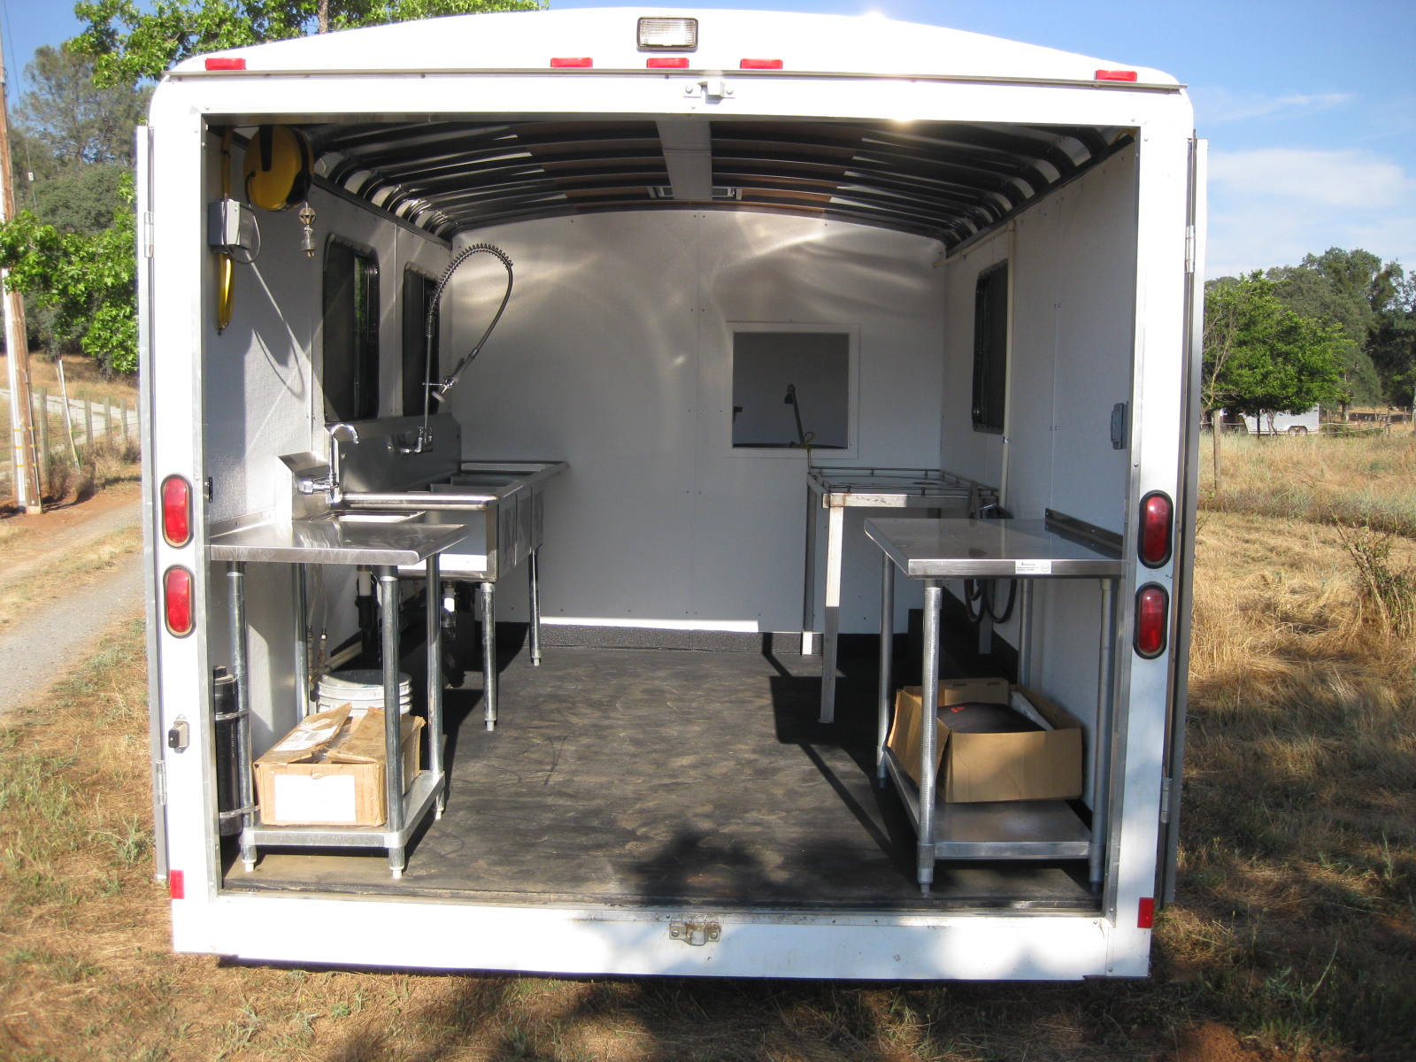
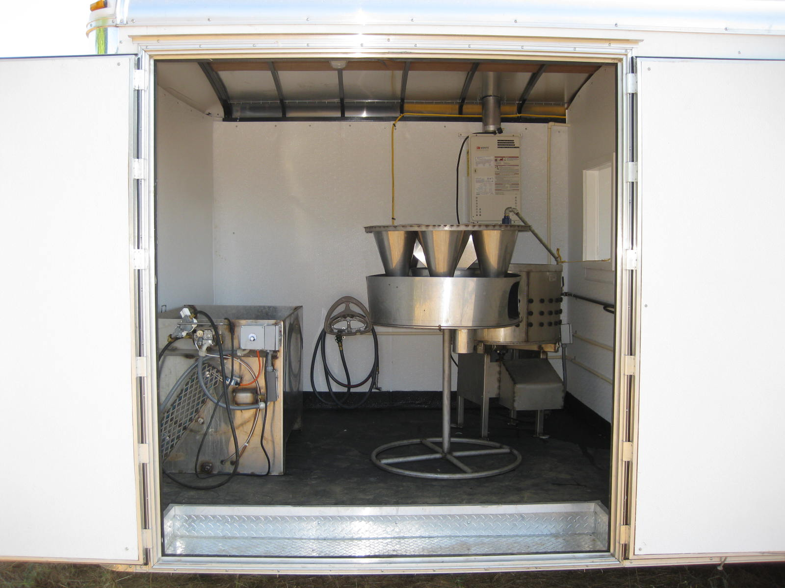

小窗口

圖21.小型屠宰車輛內之污染區內部設備情形，右上方有一小窗口，雞隻放血脫毛後，由該小窗口送至清潔區處理內臟及分切包裝
圖22.小型屠宰車輛之清潔區內部設備情形，雞隻放血脫毛後，由前方之小窗口送至清潔區，在左側洗滌槽清洗後，於右側分切檯取出內臟，再送至左側不同水槽內清洗後，再於右側另一桌面分切包裝

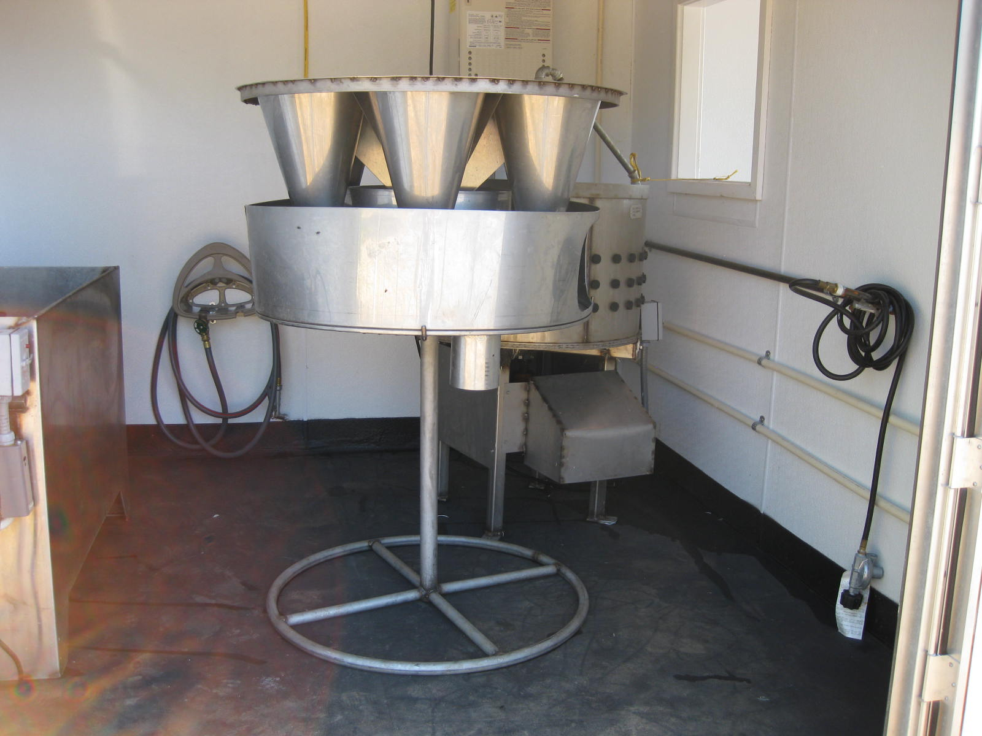

圖23.放血圓錐（Killing cones）

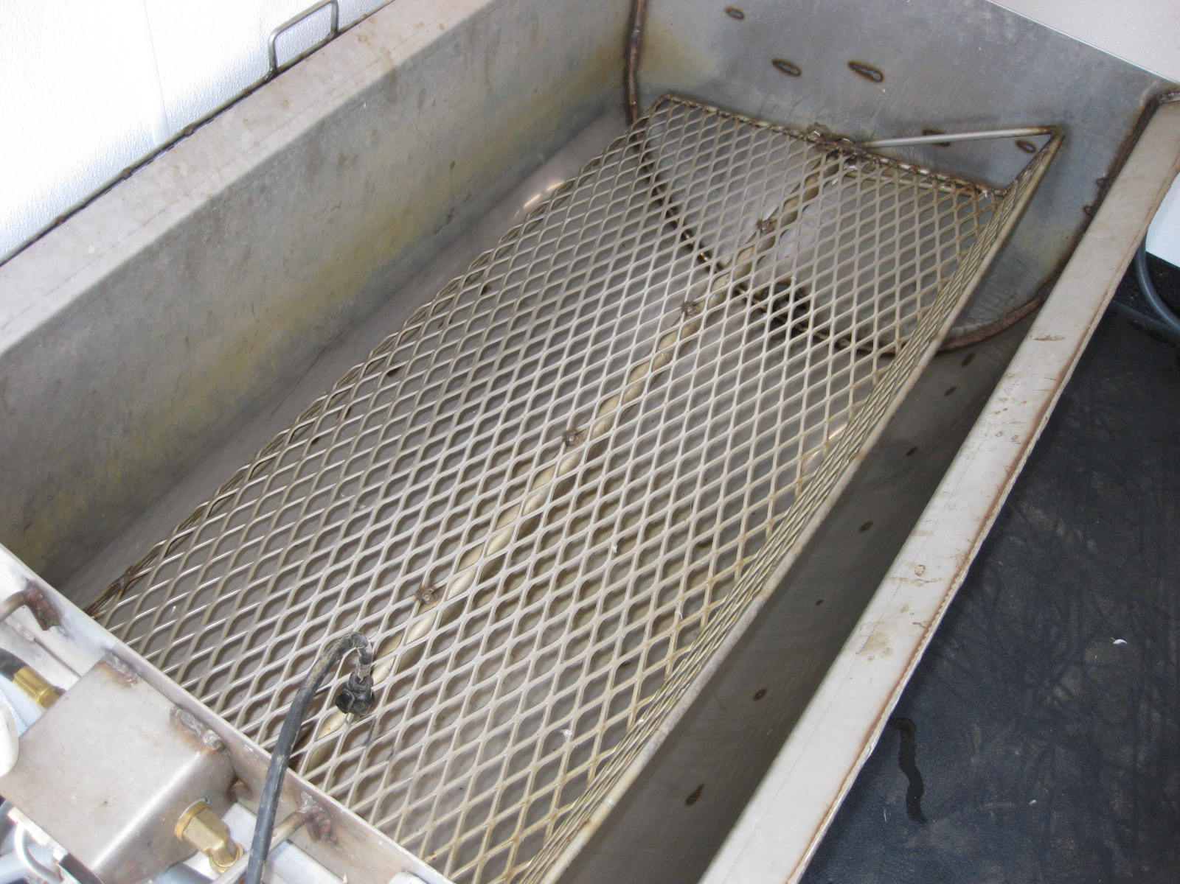
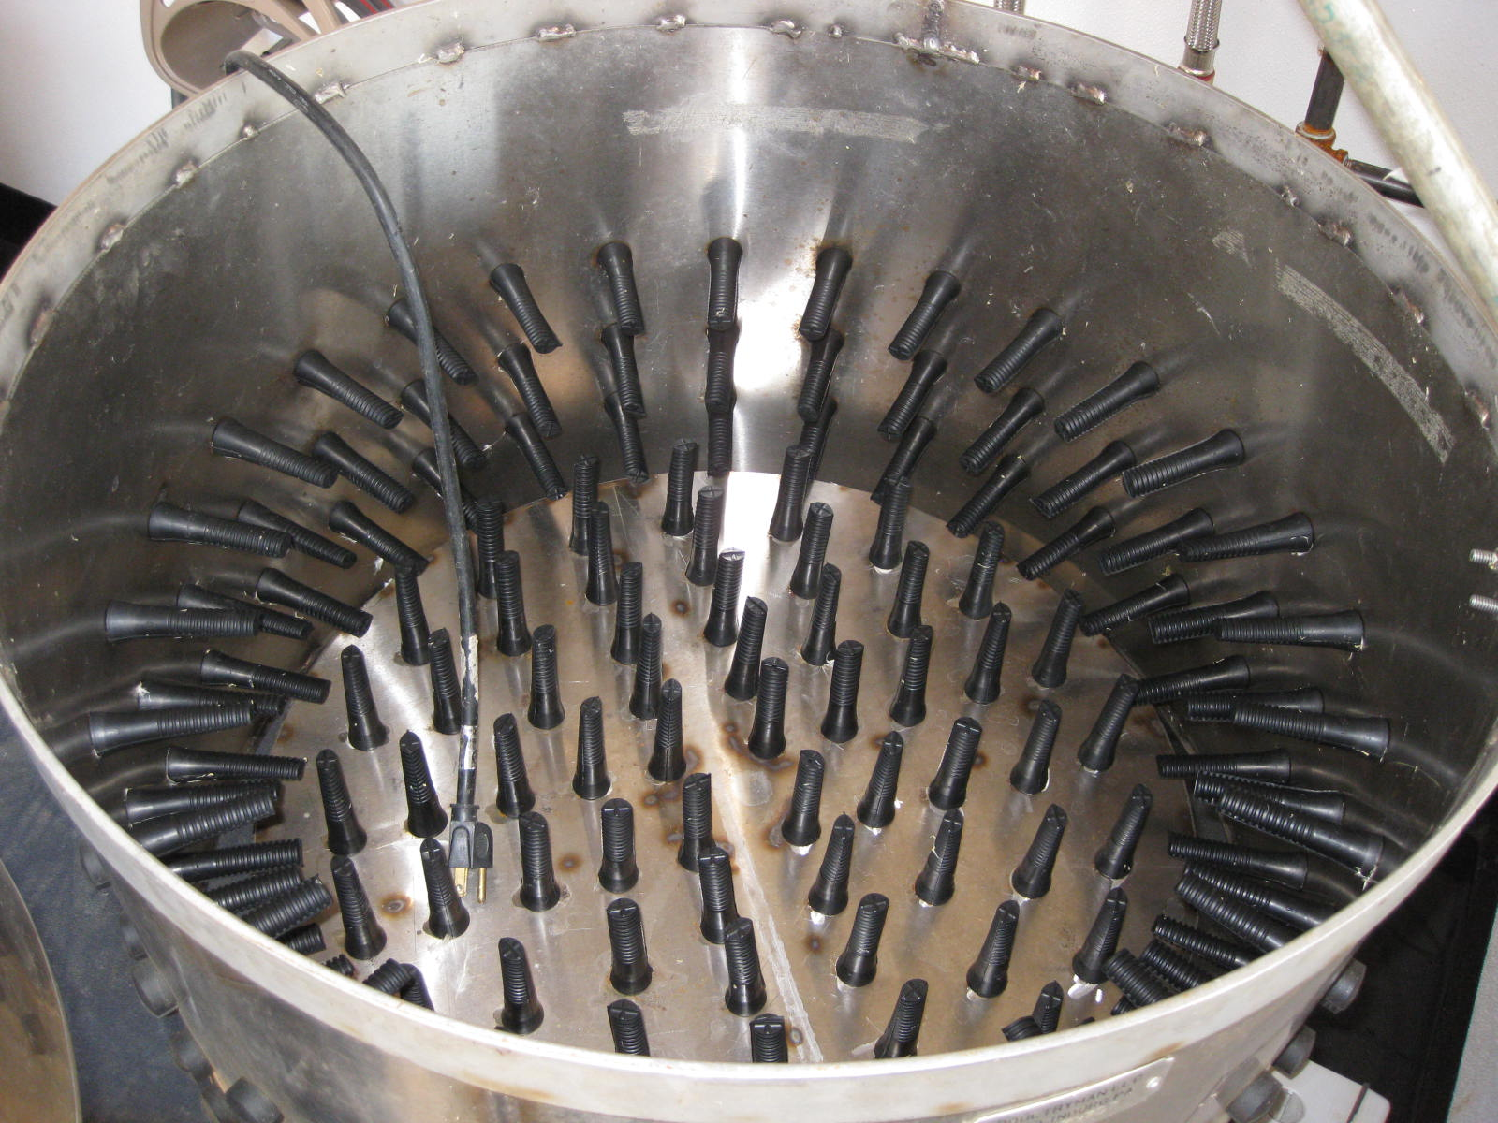

圖24.燙毛槽（scalder）
圖25.脫毛槽（plucker）

D屠宰桌(取內臟及分切)
清潔區
E | 水槽
污染區
B燙毛槽
C脫毛槽
A放血圓錐
入口

出口

出口

圖26.移動式屠宰處理車輛的屠宰過程(英文字母為雞隻屠宰流程)
屠宰過程：
移動式屠宰處理車的宰殺過程（如圖26），依據加州政府的要求，屠宰全程只能使用飲用水，雞隻在污染區割頸後放進放血圓錐(Killing cones)，接著使用燙毛槽(scalder)將雞燙過，以利拔毛，並將雞送入脫毛槽內(plucker)脫毛，屠宰區的作業到此完成，與國內簡易小型屠宰場之過程無異，屠宰後將屠體經由小窗戶送往清潔區。
雞隻送入清潔區後，首先在屠宰桌子上掏內臟及分切，並利用水槽洗淨後，將雞秤重、包裝，至此完成所有的作業，一小時內可宰殺40隻雞。而依據加州規定，屠宰後的雞隻，為了維持鮮度，需再一分鐘內降溫至華氏40°F(=4.4°C)以內，因此車內需備有大量的冰塊及冰水(有關移動式屠宰處理車輛的相關訊息請見附錄)。

面臨挑戰：
1.移動式屠宰處理車輛面臨的挑戰為屠宰過程無人道電昏處理、屠宰後廢水、廢棄物的處理等問題。人道處理方面，屠宰的雞隻並無經過電昏等人道處理過程，因此，如果國內有引進的需要，其屠宰過程中需要加入電昏等人道致昏設備，方符合我國之規範。
2.由於燙毛後高溫廢水必須有適當的排放管路，並需要收集桶暫時儲存，因此車廂外必須有一定之作業空間。美國因空曠土地容易取得，故使用上相對方便，如引進國內使用，因必須有一定之使用空間，如放置於市區傳統市場旁，空間之取得及車輛停放之位置是一項考驗。但如放置於小型屠宰場內，只要有足夠室內空間，則可以將整部車廂直接移入室內使用，反而較為方便。
3.廢水和廢棄物的處理問題，依據UC Davis動物科學系所提供之屠宰車輛屠宰過程影片顯示，目前加州地區養雞農場使用移動式屠宰車輛之屠宰後廢污水，依州政府規定只要距離水源200呎以上即可直接排放，故均未經過處理就直接排放至一旁的空地。而加工過程中產生的廢棄物－羽毛，則有專人收購，因此羽毛等廢棄物之處理不成問題。如果國內有引進屠宰車輛之需要時，如何妥善收集廢水及由廢棄物處理公司處理廢水，是目前亟待克服的問題。

七、學術研究單位對於家禽屠宰之看法
(一)拜會UC Davis動物科學系教授Annie J. King
本次考察期間，由美國農業部資深研究員Clifton Keith Fagerquist博士協助安排拜會UC Davis動物科學系教授Annie J. King。UC Davis動物科學系對於家禽生產系統管理、廢棄物處理、家禽品質與數量、疾病防治、生物安全以及相關的推廣課程都有深入研究，而Dr. King對於美國雞隻的通路、物流、市場、生產及供應鏈等十分瞭解，其研究範圍也與筆者本次考察目的較為相關。
在訪談中，Dr. King首先介紹她的改良研究，目前是研究雞食用的食物對於雞肉的影響，Dr. King的所專注的改良研究是以番茄餵食雞隻，觀察是否能增加雞肉中的維生素。接著介紹其他兩個關於家禽改良的研究，第一個是研究雞吃的穀物，如食用有機飼料的有機雞，因為食用玉米，因此雞隻皮膚呈現黃色，感覺比較新鮮、健康，在行銷時便可強調飼料是當地產的最高級玉米，此一部分與我國內土雞之飼養銷售與消費習性類似。第二個研究是關於放山雞，將雞隻飼養在外，讓其擁有充足的運動，同時，由於其接觸充足的日照，肉內也擁有較多的維生素D，此一研究結果正可供我國內黑羽放山土雞一個絕佳的宣傳資料。
另外Dr. King更進一步指出，因為美國地大物博、地廣人稀，為了因應各地不同的需求，也發展出了大、中、小型不同規模的屠宰方式，我們也與Dr. King討論移動式家禽屠宰車輛的相關議題， 就屠宰方式及台灣的條件而言，雙方均有共同看法─移動式家禽屠宰車輛應適合台灣家禽屠宰產業，另外Dr. King建議如果在我國傳統市場旁某一處設置屠宰車輛，將顧客在市場裡挑選的活禽，統一送往屠宰車集中屠宰時，可於雞隻腳上標示號碼牌，避免顧客的雞隻混淆，是一項甚具可行性的作法。

(二)拜訪企管顧問公司資深研究員Hank Weine
筆者另外拜會位於Oakland之企管顧問公司資深研究員Hank Weiner，由於Mr. Weiner曾在台灣的禽肉供應鏈有15年的資深經歷，曾經幫助國內業者創立頂呱呱速食連鎖系統，因此對雞的交易市場與供應鏈也頗有研究，並與Mr. Weiner討論幾天來的參觀心得、分析、比較。
對於推廣使用移動式屠宰車輛的建議，Mr. Weiner認為東方人多屬於個人主義，如果每個賣雞的攤販都擁有一輛小型屠宰車輛，將會降低整體的屠宰品質，此種方式並不適合台灣。第二種方式是只有一輛屠宰車來集體宰殺雞隻，以台灣目前傳統市場分散之情況而言也行不通，Mr. Weiner建議採用核發執照的方式給符合條件的少數攤販，僅有這些擁有執照的攤販才能引進小型屠宰車輛並屠宰活禽。
對於UC Davis Annie J. King教授及Mr. Weiner兩人的不同見解，將留供本會研議相關輔導措施之評估參考。

伍、心得與感想
此次考察美國家禽交易市場與運銷體系，收穫豐富，也更加了解美國整個家禽產銷的情況，原以為在美國，屠宰場應該多屬大規模的屠宰作業方式，但事實卻不然。由於美國地大物博、地廣人稀，為了因應各地不同的需求，也發展出了大、中、小型規模的屠宰方式，此次所參訪的大型屠宰場代表即為Foster Farm，中型屠宰場的代表是Petaluma Poultry，而移動式的屠宰處理車輛則屬於小型的代表。
而此次參訪行程，也充分瞭解美國這樣的先進國家，其產品銷售包括雞肉產品等，均已達到高度客製化程度，為了符合不同消費族群的需求，不但在產品包裝型態上求新求變，更把對於顧客之細心體貼發揮到淋漓盡致─產品的供應型態完全符合消費者的全方位需求，這一點非常值得國內屠宰場業者或禽肉行銷業者學習參考。
另外，為配合本會動植物防疫檢疫局推動家禽指定場所屠宰政策，同時解決業者申設小型屠宰場之成本負擔，我們認為引進小型移動式屠宰車輛極適合國內家禽屠宰產業之需求，只是在設備配置及屠宰流程之規定方面，仍有待防檢局對於屠宰場設置標準部分規定有所突破與鬆綁，其引進台灣使用方有可行。
陸、建議事項

在考察美國相關行程後，筆者深感國內家禽產業仍有很大成長空間，特別在禽肉產品銷售型態、行銷通路與服務及小型屠宰場設立方面，有下列三項建議：
一、不論生鮮或加工雞肉產品，應多考慮不同消費族群的需求，開發更多不同包裝型態之產品，並且多開發適合不同調理方式之生鮮禽肉產品(如絞肉、肉丁及去骨切塊部位肉等)，讓消費者買回家後可以極簡單、極省工、省時之方式簡單烹調(如已調配好醬汁與配料之現炒小菜)，就可以烹煮出豐富且美味可口之多樣料理，最能符合目前國內人口簡單之小家庭及外食人口增加之消費需求。
二、國內蛋品除業務上使用液蛋及蛋粉外，一般家庭消費以生鮮殼蛋為主，故加工液蛋之使用並普遍。本次考察美國超級市場，發現其液蛋產品種類多樣，有全蛋、純蛋白及純蛋黃，甚至有添加不同成份號稱為機能液蛋，此一銷售方式對於增加家庭使用雞蛋之數量甚有助益，國內雞蛋生產業者及蛋商等或許可參考其作法，對於增加國人雞蛋消費量及解決產銷失衡問題應有幫助。
三、引進移動式小型屠宰車輛供申設小型屠宰場之業者使用，業者只要完成土地及建築物之基本設施後，可將整部屠宰車廂直接移入建築物內即可完成全套屠宰設備，另外只要有簡易的廢污水及廢棄物收集槽，在收集一定數量後，交由專業廢棄物處理公司收集處理即可，可以節省時間及購置設施設備之成本，並且完全符合小型屠宰場之作業需求，可謂一舉數得。
柒、附錄
本文節錄與翻譯自美國州政府對於家禽屠宰之相關規定及豁免條件，包括年生產屠宰禽隻在1,000隻以下及1,000隻至20,000隻之間的豁免條件，至於年生產屠宰禽隻在20,000隻以上者，則應於合法屠宰內屠宰，其衛生管理與屠宰規範與我國相關規定類似。另摘錄部分移動式屠宰車輛之使用作業流程等，如下所示：

附錄一：生產者/養禽戶年生產屠宰1,000隻以下禽類之豁免條件
每年禽隻屠宰量於1,000隻以下的養禽戶，可免除其政府或相關單位於飼養過程、加工過程和其於所在之州內販售過程的檢查。禽肉產品在此豁免條件下，可由飼養農戶直接售予消費者。
準則：
1.養禽者每年不可屠宰超過1,000隻自養的健康家禽。
2.禽農只能販售出自其農場之禽類。
3.屠宰和加工要合乎衛生標準；禽類產品之生產實行與步驟亦需控制其音量、清潔，並且適合人類食用，也就是不攙雜、不造假。對於此需求，農家可求助於當地之公共衛生官員，亦可使用移動式屠宰車屠宰禽類來達成。此外亦包括衛生標準操作步驟、優良的製造過程、危險物分析、緊急控制點與規劃等，均為地方政府指導業者須遵循之方向。
4.禽農必須保持其生產過程記錄，包含屠宰記錄和整個銷售禽類產品的過程。
5.禽類產品不可於州與州之間流通，或於其它美洲領域之商業活動。換言之，家禽僅能販售於養禽戶農場所在之州內。
6.加工禽類必須正確的標上標籤，包括：產品名、養禽農姓名、地址和安全處理指南。

附錄二：生產者/養禽戶年生產屠宰20,000隻以下禽類之豁免條件
每年屠宰量介於1,000—20,000隻供人食用之禽類的業者，可免除政府或相關單位對於飼養過程、加工和其所在州內銷售過程之檢查。在此豁免條件下之加工禽類，可從養禽戶直接售予消費者、批發市場或其他批發商。
此一豁免條件亦可應用於移動式屠宰車輛，以滿足販售家禽之需求。
準則：
1.養禽農民每年不可屠宰超過20,000隻自養的健康家禽。
2.禽農只能販售出自其農場所飼養之禽類。
3.禽類產品不可於州與州之間流通，或於其它美洲領域之商業活動。換言之，家禽僅能販售於養禽農場之所在州內。
4.家禽於屠宰時必須是健康的狀態。
5.屠宰和加工需合乎衛生標準；禽類產品之生產過程與步驟，必須在控制音量、乾淨和適合給人食用(不攙假)之前提下進行。
6.養禽戶僅批發銷售在禽農豁免條件規定下所生產之禽類產品。
7.屠宰或加工之能力不可用於他人飼養之禽類，除非經過政府准許。
8.加工禽類必須正確的標上標籤，包括：產品名、養禽農姓名、地址和安全處理指引。在進行屠宰前，此標籤需經畜禽管理部門之檢驗；當申請肉類零售執照時，必須影印此標籤一份以供當地衛生官員檢查。

附錄三：相關用詞定義
1.牧場飼養：牧場飼養沒有一定之官方定義。通常此禽類飼養將家禽置於屋外之牧場，並放置新鮮之牧草於一規律之場地。根據美國牧場家禽協會〈ADPPA〉成立的宗旨，牧場家禽模式亦包含“使用非集中式食物系統、加工農宅規模大小之控管以及盡可能讓養禽戶與消費者間多互動”等方面之經營模式〈ADPPA, 1997〉。
2.放牧式生產(Free Range)：養禽戶必須提供其飼養之家禽通往戶外之通道，禽類不能在晚上或天氣惡劣時被鎖在室外。生鮮家禽產品需在低於26℃之室內進行加工處理。自然(天然) 的無人工元素或添加色素和極少化加工之產品，必須標註如：「無添加色素或人工香料」之文字。
3.無賀爾蒙：由於禽類產品在法規上即不允許有荷爾蒙，故類似「無賀爾蒙添加」之文字不可使用於禽肉標籤，除非標註如「聯邦規章禁止賀爾蒙使用」等字樣。
4.無抗生素：公共衛生部門要求禽類飼養無使用抗生素，「無抗生素」專有名詞可使用於產品標籤。
5.有機：專有名詞「有機」僅可用於產品經USDA認證其確實為有機生產過程之產品。

附錄四：移動式加工車停放地點選擇需求
美國有很多養禽戶為確保加工屠宰過程之安全與衛生，有很多業者使用移動式屠宰車，並將此移動式屠宰車輛視為農家之基本設備。 家禽農場屠宰加工過程包含兩部分，一部分在農場，此為加工之所在地，另一部分則是移動式屠宰車輛。 以下概述移動式屠宰車於屠宰時必須優先規劃之計畫：
1.提供和保護可飲用水之水資源計畫：為了屠宰操作和移動式屠宰車操作者之個人衛生，可飲用水必須是隨時備妥且可使用的。水源必須既是市立政府單位核可，亦必須經適當公共衛生單位至少一年2次之檢測。測試需要時間，所以最好在屠宰日前預先進行。基本的水質檢測分析測試約需付美金20元，測試水中之細菌(如大腸桿菌等)以及硝酸鹽之含量。
2.廢水管理計畫：此計畫應包括環境安全、環保及汙染管理。非農場式家禽屠宰的主要好處之一就是能大大降低對於水和土壤汙染環境的影響，至於使用移動式屠宰車輛之少量家禽屠宰，其屠宰廢水可視為安全和適當之穀物營養物。
3.移動式屠宰車之廢水可允許排放量，約為每個屠宰農場最多300加侖。每台移動式屠宰車每年可前往各農場10次，即每個申請屠宰之農場准許每年3,000加侖之廢水排放量。為了保護水源，移動式屠宰車裝置之使用及佈置十分重要，該車輛應被放置於較平坦、易於排放廢水和可進行生物性活動之處所(biologically active site)。
4.不適合將移動式屠宰車停放於柏油路上：平坦的地面較能抵抗侵蝕，並可讓移動式屠宰車於清理時適當地排放廢水，且該車輛亦應停放於距離任何水源200呎以上，使來自屠宰禽肉和清理移動式屠宰車之廢水能先經由土壤過濾，來減少水源汙染或當作土壤營養物。
5.土壤污染計畫：每一個屠宰業者需要設計一套屠宰廢水和土壤污染管理計畫。土壤汙染如禽類羽毛、血和內臟必須經過收集，若經同意，棄置於當地垃圾處理廠。若地主擁有5英畝以上的土地，被污染的土壤至少必須掩埋2呎深，掩埋汙染必須遠離道路、公有財產200呎以上，另棄置之容器、包裝物、免洗手套等垃圾，應集中和帶離屠宰場所。
6.衛生計畫：當設計一套衛生計畫時考慮以下要素：
A.選擇農場靠近廁所之方便的位置來停放移動式屠宰車。
B.移動式屠宰車外應靠近洗手檯，須有冷、熱水、肥皂和紙巾，並須有一提醒員工洗手之標示置於廁所內。
7.場地管理和害蟲控制檢查：移動式屠宰車周圍的土地必須保持衛生、防止產品摻假或有任何妨礙衛生檢查之狀況。移動式屠宰車的使用者必須有一害蟲管理計畫於其農場計畫中，以預防於地上或車裡滯留和增殖害蟲；害蟲控制藥物必須被安全和有效的使用，在未申請或儲存時會與產品混雜或產生不衛生之情況下不可使用。到達場地的移動式屠宰車使用者應預先以目視檢查屠宰環境(土地和建築物，包含儲藏區和衛生工具)以確保其清潔和是否有害蟲的存在，並盡可能的使用改善的動作，來確保害蟲不會在屠宰加工時進入屠宰環境及產品中。
8.汽油（丙烷）：養禽戶須提供汽油給移動式屠宰車使用，且當加工作業結束完成後必須隨時填充。
9.陰涼的儲藏處：屠宰加工必須領有肉類儲藏執照，一個有效隔絕、衛生的冷藏（冷凍）裝置是為因應儲存及屠宰加工禽類之所需，其溫度應該每天記錄。

附錄五：移動式屠宰車作業流程
以下即為使用移動式屠宰車設備來進行人道、有效和安全的屠宰家禽之作業流程及指南：
(一)屠宰前
禽類屠宰流程應自屠宰前取走禽類飼料開始，其能夠減少禽類腸內之飼料和減少屠宰時扯破腸子而受排泄物汙染之可能性。飼料應於屠宰前8~12小時取走，但不可超過12小時就取走，所以業者應依估計之屠宰時間按時取走飼料。
禽類應於屠宰前小心的處理，並於屠宰前的任何階段不宜將禽類放置得太過擁擠，避免有緊迫的情形。移動式屠宰車上可放置7個雞籠(條板箱crates)，當用雞籠裝卸禽類時應小心，業者應營造一個人道的氛圍和預防禽隻骨頭的挫傷與斷裂。
若禽類置於雞籠內，必須確保不會接觸到水和地面可能的汙染物，同時應檢查禽隻的外觀來確保全部的禽隻是健康、沒有病狀、缺陷或損傷。所有有缺陷疑慮的禽隻必須將其隔離和治療或銷毀，移動式屠宰車不能屠宰這些禽隻。

(二)固定、屠宰和放血
禽隻屠宰時將其頭部朝下並置入屠宰圓錐架，一個能限制其翅膀、頭、脖子之像漏斗形狀的放血裝置。禽類的翅膀應摺起和完全插入圓錐架來預防其因拍打翅膀而導致出血、骨折或掉出圓錐架。
用一尖銳的刀切開頸部皮膚和靜、動脈，切開脖子處之頸靜脈時不可切斷食道，以防漏出之微生物汙染。禽隻很快地放血和死亡，一般放血約需1至1.5分鐘。最好切頸動脈而非氣管，一隻放血完全的禽隻在其骨頭或關節四周會有一點點或沒有血跡；在放血時不要切掉禽鳥的頭部，其應該在除去內臟之階段進行。

(三)廢血再利用
廢血可以集中於一個桶子內以用來當作農場之肥料，讓禽隻的血完全流乾，混合的血液和少量的水將能使集血桶內的血液凝固。

(四)燙毛
將禽隻移出屠宰圓錐架，下一個步驟為脫毛，燙毛之熱水應控制於63~65℃，燙毛時間在30~60秒；有效的屠宰其水溫的維持與適當控溫是很重要的，在適當的水溫下羽毛能輕易的用手去除，若水太涼，就不能容易拔毛；若是水溫太高，則會燙傷禽隻及拔毛者。
熱水溫度及燙毛時間
禽鳥種類 水溫 時間
供烘烤的雞 145~150度F 30~45秒
閹雞 145~150度F 30~45秒
供燉的母雞 155~160度F 30~60秒
火雞 155~160度F 30~60秒

(五)脫毛
快速將熱水燙過的禽類移到圓形狀的脫毛機，打開其開關和上頭的水龍頭，脫毛於20~30秒內完成，完成後關掉脫毛機和水龍頭。圓形拔毛機能同時處理3-5隻肉雞或2隻火雞，拔完後操作者仍須手工去除幾隻殘毛，最後在去除內臟前將去毛之屠體置於有遮蓋的容器內。

(六)去除內臟
以下將介紹去除禽類內臟之加工處理流程：
1.去除內臟的目標是在不撕開或切開腸子和內臟的情況下，去除屠體內部的器官。
2.將禽鳥之腳或膝蓋關節處掛在固定器上。
3.切除油腺並丟入棄置桶內。
4.撕開頸部並拉出氣管。
5.拉出食道和嗉囊。
6.切除嗉囊並丟入棄置桶內。
7.自缺口至膝蓋切開，並拉出內臟檢查其是否有腫瘤、器官損壞或其他異常，再檢查其心、肝和小腸，若有異常必須丟棄。
8.沖洗禽肉並置於品管桌上，若有任何汙染殘渣物出現，禽肉必須貼標籤、清洗透徹並分開置於另一冷藏箱中。
9.若禽肉出現內部疾病症狀，其不可被販售且不應該被食用，其應該被移出移動式屠宰車外，或置入內臟收集桶。當有受汙染的禽肉，在繼續屠宰另一禽隻之前，加工處理的桌面應重複消毒。

(七)品管
以下將介紹品質管理之加工處理流程：
1.將肺臟、頭、腳和頸部(如有需要)去除並丟入棄置桶內。
2.若欲保留頸部，要將其切下，遠離禽肉並置於冷藏櫃內。
3.檢查禽類肢體若有任何挫傷、損害或長水泡(在皮膚)，若有需要則必須整隻禽隻予以丟棄。
4.脫去任何尚存的細毛，並透徹沖洗禽肉內外部。

(八)包裝操作
1.一旦禽肉的溫度降至4.5℃以下，便將其拿出冷藏櫃並使其含水排出。
2.將頸部和於體內或包裝中的內臟(拿來賣的)分開來放置。
3.將禽肉置於適當大小的袋子中，使用密封袋及真空包裝。

(九)受損禽肉的處理
禽隻於屠宰前之運送過程中，如放置太過擁擠，或有其他外力，則極容易造成禽肉的受損，並影響賣向。若有挫傷或抓傷的禽隻必須與正常禽隻分開冷藏並建立文件檔案，若受傷處已被污染或感染，整隻禽隻必須丟棄。

